CM2 — Livret élève : astronomie et technologies spatiales
NOM : ________________________________ ÉQUIPE : _______ DATE : _______
MISSION — Concevoir un parcours physique indiquant les distances moyennes Soleil-planètes à une échelle cohérente.

1. Une question d’astronomie avant de concevoir
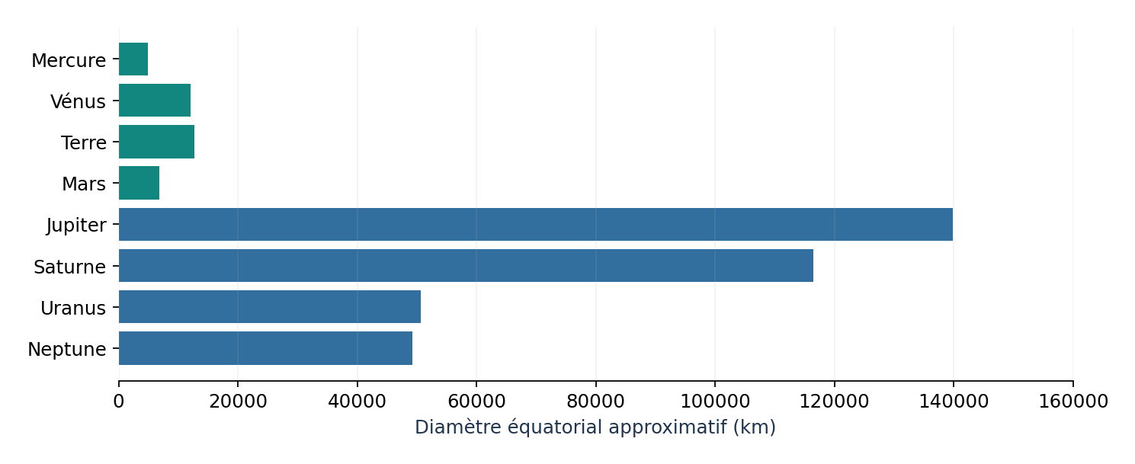
DOCUMENT SCIENTIFIQUE — Schéma A : expliquer ce que représente chaque élément et relever une information scientifique. | Schéma explicatif original, non à l’échelle sauf mention contraire.
Question à investiguer : En quoi une étoile, une planète et une lune sont-elles différentes ?
Mon hypothèse : ___________________________________________________________________
Ce que je peux vérifier : ___________________________________________________________

2. Comprendre un autre phénomène
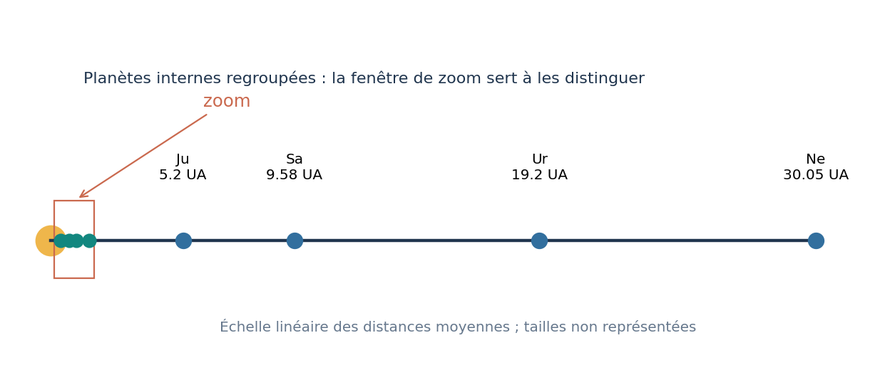
DOCUMENT SCIENTIFIQUE — Schéma B : relier une représentation à une explication scientifique. | Schéma explicatif original, non à l’échelle sauf mention contraire.
Question à investiguer : Pourquoi les représentations du système solaire sont-elles trompeuses ?
Mon explication : __________________________________________________________________
Une limite de ce schéma : __________________________________________________________

3. Analyser des données
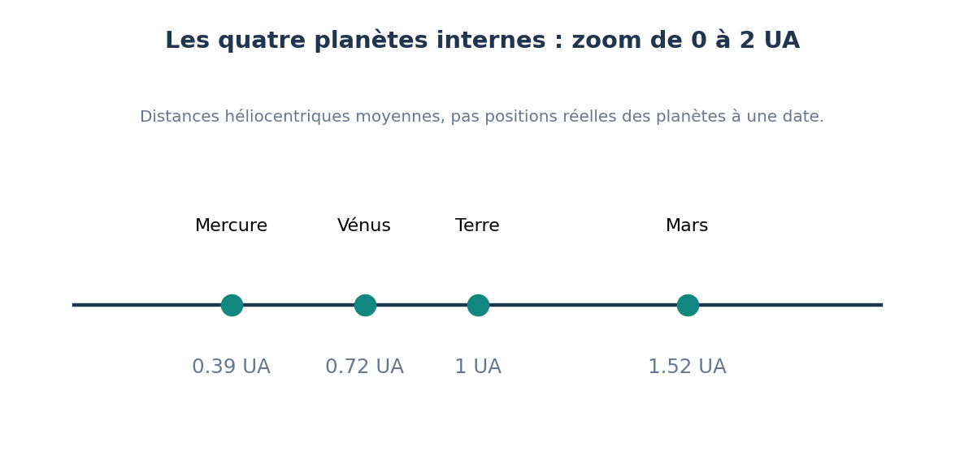
DOCUMENT SCIENTIFIQUE — Document C : les schémas ne sont pas des photographies d’observation. | Schéma explicatif original, non à l’échelle sauf mention contraire.
ACTIVITÉ 1 — Distances planétaires
Données : Distance moyenne au Soleil en UA : Mercure 0,39 ; Vénus 0,72 ; Terre 1,00 ; Mars 1,52 ; Jupiter 5,20 ; Saturne 9,58 ; Uranus 19,2 ; Neptune 30,05.
Question : Quelle longueur réserver à Mars ?
Réponse et preuve : ______________________________________________________________
________________________________________________________________________________
ACTIVITÉ 2 — Deux échelles incompatibles
Données : Diamètres approximatifs : Terre 12 742 km ; Jupiter 139 820 km.
Question : Pourquoi faut-il deux modèles séparés ?
Réponse et preuve : ______________________________________________________________
________________________________________________________________________________
ACTIVITÉ 3 — Une image de système solaire
Données : Examiner une illustration montrant huit planètes de tailles similaires séparées par des intervalles réguliers.
Question : Quelle information l’image est-elle fiable pour transmettre ?
Réponse et preuve : ______________________________________________________________
________________________________________________________________________________

4. Concevoir, tester, améliorer
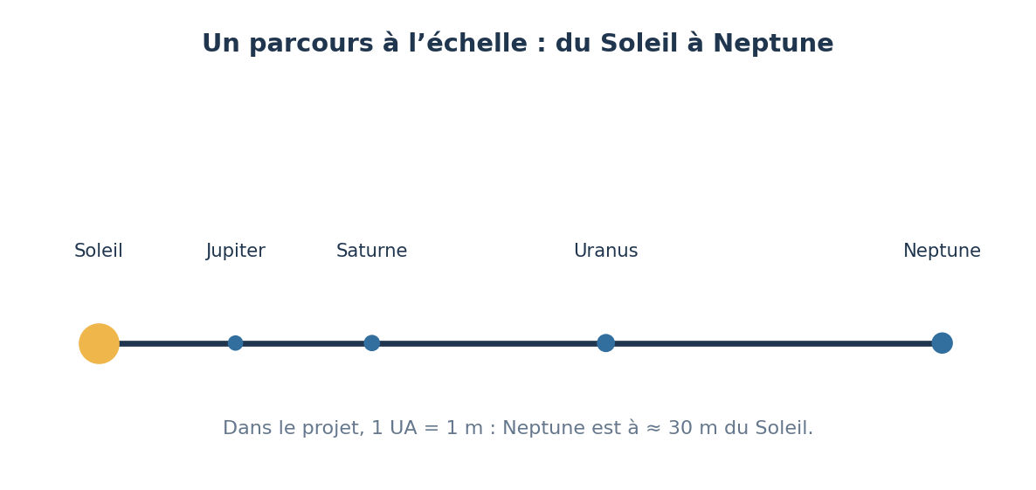
DOCUMENT SCIENTIFIQUE — Document D : interpréter, tester, mesurer et communiquer les résultats. | Schéma explicatif original, non à l’échelle sauf mention contraire.
Objet ou modèle à développer : Parcours planétaire à l’échelle. Jalons plantés à 1 UA = 1 m : jusqu’à 30,05 m pour Neptune ; étiquettes distances moyennes et tailles indiquées « non à l’échelle ».
Réussite mesurable : Distances à ±10 cm sur la cour ; notice expliquant la différence entre distance et diamètre.
Essai | Condition / réglage | Résultat mesuré (unité) | Décision / amélioration
1
2
3
4
5

5. Je conclus à partir des preuves
Qu’ai-je réellement observé ou mesuré ?
________________________________________________________________________________
Que puis-je expliquer grâce à ce résultat ?
________________________________________________________________________________
Quelle limite de notre modèle ou protocole dois-je signaler ?
________________________________________________________________________________

6. Enquête photographique — Astronomie en images
Observe d’abord les documents et distingue : ce que je vois ; ce que je déduis ; ce que je ne sais pas encore. Les images scientifiques ne sont pas toutes des photographies instantanées.
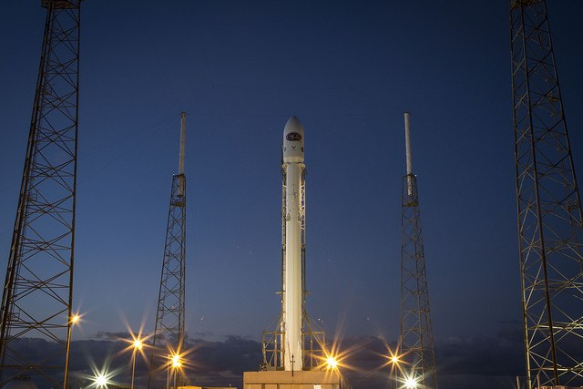
Photographie réelle — Photographie du lancement de DSCOVR par Falcon 9, 11 février 2015 ; SpaceX, diffusée dans le domaine public.
1. Je décris deux éléments réellement visibles sur la photographie, sans imaginer ce qu’elle ne montre pas.
_________________________________________________________________________________
2. Quelle question scientifique cette photographie permet-elle de poser ?
_________________________________________________________________________________
3. Quelles informations cette photographie ne permet-elle PAS de connaître ?
_________________________________________________________________________________

DOCUMENT 1 — Portrait composite des planètes
Source : NASA Scientific Visualization Studio. Document photographique ou image scientifique à ouvrir depuis sa publication originale.
Ouvrir le document : Portrait composite des planètes
 | Enquête : Repérer l’ordre des planètes et vérifier ce que le montage ne montre pas à l’échelle.  Consigne : observer d’abord l’image, relever un indice visible, identifier l’instrument ou la mission, puis formuler une conclusion avec une limite.
Indice précis observé : ______________________________________________________________
Conclusion fondée sur cet indice : ____________________________________________________
Ce que le document ne permet pas d’affirmer : ___________________________________________

DOCUMENT 2 — Un point bleu pâle : la Terre photographiée de loin
Source : NASA, Voyager 1. Document photographique ou image scientifique à ouvrir depuis sa publication originale.
Ouvrir le document : Un point bleu pâle : la Terre photographiée de loin
 | Enquête : Décrire une Terre presque invisible et comparer perception visuelle et distances.  Consigne : observer d’abord l’image, relever un indice visible, identifier l’instrument ou la mission, puis formuler une conclusion avec une limite.
Indice précis observé : ______________________________________________________________
Conclusion fondée sur cet indice : ____________________________________________________
Ce que le document ne permet pas d’affirmer : ___________________________________________

7. Réinvestissement
Je réponds à une question nouvelle en utilisant les documents observés : Pourquoi le portrait NASA ne permet-il pas de fabriquer une maquette rigoureuse à une seule échelle ?
Ma réponse : ______________________________________________________________________
La preuve scientifique qui appuie ma réponse : __________________________________________
Une limite de cette preuve : ___________________________________________________________

